Konsultasjonar på helsestasjonen:  Heimebesøk av jordmor og helsesjukepleiar  6 veker: Helsesjukepleiar/lege, vaksine  7-8 veker: Trivselsamtale  8 veker: Barselgruppe med fysioterapeut  3 mnd: Helsesjukepleiar, vaksine  4 mnd: Individuelt og barselgruppe m/ helsesjukepleiar  5 mnd: Helsesjukepleiar, vaksine  6 mnd: Helsesjukepleiar/lege  7/8 mnd: Helsesjukepleiar  8-10 mnd: Barselgruppe med tannpleiar  10 mnd: Helsesjukepleiar  12 mnd: Helsesjukepleiar/lege, vaksine  15 mnd: Helsesjukepleiar, vaksine  17/18 mnd: Helsesjukepleiar  2 år: Helsesjukepleiar/lege  4 år: Helsesjukepleiar  Avtalar utover dette etter behov. | Helsestasjon for barn 0-5 år  Ope måndag-fredag 08:30-15:00  Etne helsestasjon  Tlf: 53 75 81 08 / 913 44 955  Stad: Holmavegen 24  Skånevik helsestasjon  Tlf: 53 75 85 02  Stad: Doktorhagen / Skåneviksvegen 17  Barn med feber bør haldast heime for å unngå smitte.  Det er fint om de har med eit teppe til å svøpe barnet i når de kjem til avtalar på helsestasjonen.  På kvar kontroll vil me sjå på utviklinga generelt: Lengde, vekt, hovudomkrins, søvn, ernæring, aktivitet, motorikk, familiesituasjon og nettverk.  Me tilbyr fysioterapeut til spedbarn og barn ved behov. Ta kontakt via din helsesjukepleiar. | Velkommen til helsestasjonen  Helsestasjonen har fylgjande tilbod til barn og foreldre:  Spe- og småbarnskontrollar  Her vil du treffe helsesjukepleiar og lege som vil fylgje med utviklinga til barnet ditt og rettleie dykk som foreldre om barn, kost, søvn, familierutinar, helse og trivsel med meir.  Grupper  Me har gleda av å invitere til barseltreff på helsestasjonen. Me har tre barseltreff i løpet av første leveår. Der vil du treffe helsesjukepleiar, fysioterapeut og tannpleiar samt andre foreldre med nyfødde. Me samtalar om tema som samspel, ernæring, utvikling, trygghetssirkel m.m.  Vaksinasjon  Alle vaksinane i barnevaksinasjonsprogrammet vert tilbydd ved kontrollane. Barnet byrjar programmet ved 6 vekers alder. Meir informasjon kan de finne på www.fhi.no

Til foreldre/føresette  Det er ei stor hending å få barn. Gratulera!  Den første tida treng de til å bli kjent med barnet dykkar. Me på helsestasjonen er tilgjengelege for dykk, og oppgåva vår er å bidra til:  At foreldre opplever meistring i foreldrerolla Å bidra til godt samspel mellom foreldre og barn Å fremja fysisk, psykisk og sosial utvikling hos sped– og småbarn  Å førebyggje, avverge og avdekke vald, overgrep og omsorgssvikt  Å avdekke fysisk og psykisk utviklingsavvik tidleg Å bidra til at barn får oppfølging og blir henvist vidare ved behov  Me legg vekt på ressursane i familien og i nærmiljøet. Me er særleg oppteken av den første tida til barnet og vil gjerne bistå med å styrke samspel og god tilknytning mellom foreldre og barn.  Helsestasjonen er eit lågterskeltilbod der du kan ta direkte kontakt med oss.  Personalet som er knytt til helsestasjonen er helsesjukepleiar, lege, jordmor og fysioterapeut. Helsestasjonen har utover dette eit tverretatleg samarbeid med fastlegar, barnehagar, skular, barnevernteneste, PPT (pedagogisk, psykologisk teneste), og psykisk helseteneste. Me har alle teieplikt. |  | Nyttige nettstader:  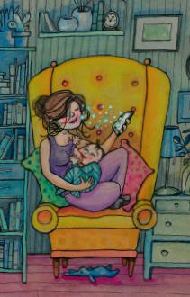  Foreldrehverdag | Bufdir  Sikkerhet for nyfødte og spedbarn - Helsenorge  Helsenorge.no - etter fødsel  Giftinformasjonen - helsenorge.no  TryggMammamedisin - Råd om trygg medisinbruk  Trygt sovemiljø:  https://www.lub.no/product/trygt  -sovemilj%C3%B8-spedbarnet  Mat:  Amming og spedbarnsernæring - Helsedirektoratet  Amming og spedbarn | Mattilsynet  Søvn: www.sovno.no | Samspel og utvikling:  «I trygge hender» film https://www.youtube.com/watch?v=uGZIzAOP  36c&t=93s  «oppskrift for hjernens utvikling»: https://www.youtube.com/watch?v=ap4iaxYa33o  Barns motoriske utvikling: https://www.youtube.com/watch?v=xgrtLo-pr64  Sjukdomane barnet ditt blir tilbydd vaksine mot:  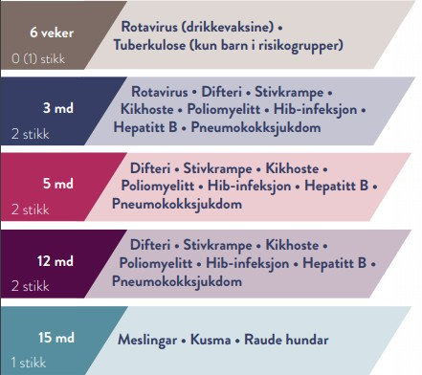  Du kan lese meir her: https://www.fhi.no/sv/vaksine/barnevaksinasjo nsprogrammet/

